**天津工业大学**

本 科 生 毕 业 设 计（论 文）

**学 号：**

**姓 名：**

**专 业：**

**学 院：**

**指导教师：**

**职 称：**

**完成日期：**

# 摘　　要

注意中、英文摘要应对应，点击下面的关键词内容部分录入新的关键词。（这句话删除）

关键词：；；

# **Abstract**

**Keywords**: ; ; ……..

# 目　　录

以下目录为自动生成，同学们可根据自己论文的内容，输入各自的章、节及小节。刷新下面的域既可得到相应的目录。再根据要求，调整目录的字号。(这句话删除)

1

1

1

1

1

1

1

1

1

1

1

2

2

2

2

2

2

参考文献 7

附　　录 9

致　　谢 10

## 

### 

### 

### 

## 

### 

### 

### 

## 

### 

### 

### 

## 

### 

### 

### 

**新的一章另起一页**

**说明：**

(一)关于标题及正文

章的标题为第一级标题，字体为黑体，字号为小三，居中排版，段前和段后的间距均为0.5行。本文件根据教务处对本科生毕业论文格式的要求，设计了相应的格式。在使用时点击相应的部分，就可以输入正文。例如，点击下面文字可以输入正文：

点击下面一行黑体字可以输入节号及相应的标题：

节的标题为第二级标题，中文字体为黑体，西文为Times New Roman, 四号字，两端对齐，悬挂缩进0.97厘米。行距为1.5倍。段前和段后的间距均为0.5行。

小节的标题为第二级标题，小节以后的标题分别是第三级、第四级等，中文字体为黑体，西文字体为Times New Roman, 字号为小四号字，两端对齐，悬挂缩进0.94厘米，行距为1.5倍。段前和段后的间距均为0.5行。

正文用小四号，中文采用宋体，英文采用Times New Roman 行间距为1.5倍行距。首行缩进2个小四号汉字，或0.84厘米，所使用的括号为半角西文括号。

在进行论文撰写过程中，可根据论文的篇幅，复制以上内容作为模板，并根据自己的论文内容做适当增减。

(二) 关于文章的注释

注释一律采用页末注(脚注)，而不是随文注和篇末注。可参照《中国社会科学编排规范》中的注释格式要求。注释内容当页完成，中文用小五号宋体，英文用小五号Times New Roman字体。注释序号用①②③与注释文字之间空一格。在同一页中有两个及两个以上的注释时，按注释在正文中的先后顺序编号，并标注在正文右上角，如×××**①**。每一页独立编号。

（三）、毕业论文（设计）正文数字标题书写顺序

毕业论文（设计）正文数字标题书写顺序依次为：一、(一)1. (1) ①；第一级标题用小三号黑体字，第二级标题用四号黑体字，第三级及以下标题用小四号黑体字。

(四)、论文中的公式

a. 公式应另起一行写在稿纸中央。一行写不完的长公式，最好在等号处转行，如做不到这一点，可在数学符号(如“﹢”、“﹣”号)处转行。

b. 公式的编号用圆括号括起，放在公式右边行末，在公式和编号之间不加虚线。公式可按全文统编序号，也可按章独立序号，如 (49) 或 (4.11)，采用哪一种序号应和图序、表序编法一致。不应出现某章里的公式编序号，有的则不编序号。子公式可不编序号，需要引用时可加编a、b、c……重复引用的公式不得另编新序号。公式序号必须连续，不得重复或跳缺。

c. 文中引用某一公式时，写成“由式（16.20）”。

(五)、论文中的表格

a. 表格必须与论文叙述有直接联系，不得出现与论文叙述脱节的表格。表格中的内容在技术上不得与正文矛盾。

b. 每个表格都应有表题和序号。表题应写在表格上方正中，序号写在左方，不加标点，空一格接写标题，表题末尾不加标点。

c. 全文的表格可以统一编序，也可以逐章单独编序。采用哪一种方式和插图、公式的编序方式统一。表序必须连续，不得跳缺。正文中引用时，“表”字在前，序号在后，如写“表2”。

d. 表格允许下页接写，接写时表题省略，表头应重复书写，并在右上方写“续表××”。多项大表可以分割成块，多页书写，接口处必须注明“接下页”、“接上页”、“接第×页”字样。

e. 表格应位于正文首次出现处的段落下方，不应置前和过分置后。

表1-3□□XXXXX（宋体五号，居中，位于表上）

|  |  |  |
| --- | --- | --- |
| ×××  ××× | ××× | ××× |
| ××× | ××× （*宋体五号，垂直居中）* | ××× |
|  |  |  |
|  |  |  |
|  |  |  |
| ××× | ××× | ××× |

***（表与正文空一行）***

(六)、论文中的图和结构式等

a. 毕业论文（设计）的插图必须精心制作，线条要匀洁美观。结构式、数据图应采用矢量图(可直接以对象粘贴，或存为WMF,EMF格式的图片插入)。使用位图时要保证打印的分辨率，在Word中，位图缩放比例应小于50%（如使用Office2010, 为保证位图打印质量，请在文件-选项-高级-图像大小和质量中选择“不压缩文件中的图像”），图片纵横比例不得改变。插图应与正文呼应，不得与正文无关或与正文脱节；正文中要求对插图进行解释说明。

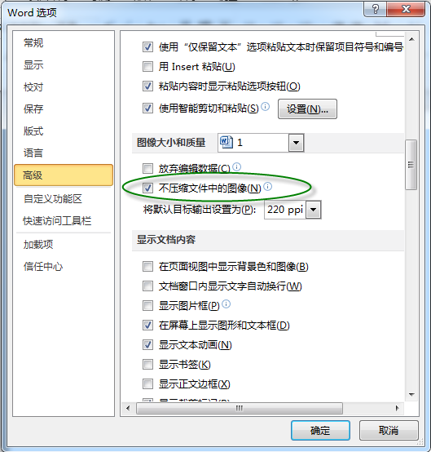

b. 图的内容安排要适当，不要过于密实，同行相同类型的图大小应尽量保持一致。

c. 每幅插图应有题目和序号，全文的插图可以统一编序，也可以逐章单独编序，如：图45或图6.8；采取哪一种方式应和表格、公式的编序方式统一。图序必须连续，不重复，不跳缺。

例：

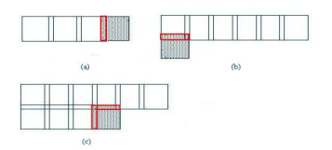

图2.2 纹理块的边界（宋体五号居中，位于图下）

***（图与正文空一行）***

# 参考文献

参考文献应根据各学科正式发表学术论文的规范要求书写，并按在论文中引用的顺序进行排列。每篇文献最多列出3位作者，超出3位时，中文写“等”，英文写“*et al*”(斜体)。作者的姓名一律姓在前名在后，欧美人的名字可以用缩写字母，且缩写名后省略缩写点“**.**” 。参考文献应另起一页，一律放在正文后。

《中国高校自然科学学报编排规范》中集中主要的参考文献著录表的格式为：

**连续出版物**：作者.问题.刊名，年，卷号（期号）：起~止页码。

**专（译）著**：作者.书名（译音）.出版地：出版者，出版年，起~止页码。

**论文集**：作者.文题.见（In）：编者，编（eds）文集名.出版地：出版者，出版年，起~止页码。

**学位论文**：作者.文题：[博士或硕士学位论文] .授予单位，授予年

**专利**：申请者.专利名.国家.专利文献种类.专利号，授权日期

**技术标准**：发布单位.技术标准代号.技术标准名称.出版地：出版者，出版日期。

人文社会科学论文的文献资料格式为：

**图书**：著者，书名，出版者，出版时间，版次，页次。

**期刊**：作者，篇名，期刊名称，期号。

**报纸**：作者，篇名，报纸名称，日期，版次

文献中序号用中扩号，与文字之间空两格。如果需要两行的，第二行文字要位于序号的后边，与第一行文字对齐。中文用五号宋体，外文用五号Times New Roman字体。

举例如下：

参考文献（黑体，四号，顶格）

[1] 庞青山.论大学学科组织及其特色.高等理科教育，2005，63 (5)：1~3.

Koh Y W, Lai C S, Loh K, *et al*. Growth of bismuthsulfide mamowire using bismuth trisxanthate single sourceprecursors. Chem Master, 2003, 15(24): 4544~4554.

[2] 李明.物理学.北京：科学出版社，1977，58~62.

[3] Dupont B. Bone marrow transplantation in severe combined immunodeficiency with an unrelated MLC compatible donor.

In: White H J, Smith R, des. Proceedings of the Third Annual Meeting of the International Society for Experimental Hematology. Houston: International Society for Experimental Hematology, 1974. 44~46.

[4] 胡 刚.蛋白质深度分析以及基因的进化模型：[博士学位论文].天津：南开大学，2005.

[5] 姚光起.一种氧气镐材料的制备方法.中国专利.ZL891056088，1980-07-03.

[6] 中华人民共和国国家技术监督局.GB3100-3102.中华人民共和国国家标准.北京：中国标注出版社，1994-11-01.

# 附　　录

是否需要附录可根据毕业论文（设计）情况而定。附录应另起一页，内容一般包括正文内中不便列出的冗长公式推导、符号说明（含缩写）、计算机程序等。“附”“录”中间空两格、四号字、黑体、居中，内容采用小四号、宋体。

# 致　　谢

致谢是本科生对毕业论文（设计）完成过程中得到的帮助给予的肯定与感谢，学生可根据需要撰写。“致谢”二字中间空两格、四号字、黑体、居中。内容限1页，采用小四号宋体。